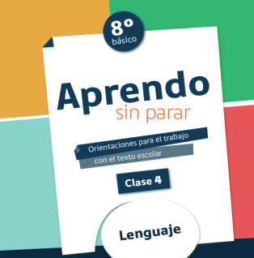

COLEGIO PEDRO DE VALDIVIA DE VILLARRICA
Departamento de Lengua y Literatura
Constanza Orozco Álvarez
Programa de integración
Rayen Romann
1° medio
GUÍA Nº 6: CLASE 5
Héroes y villanos:
Contextualización
LENGUA Y LITERATURA

NOMBRE
CURSO: | 1°MEDIO | FECHA DE ENTREGA |  | 06 DE ABRIL DE 2020
Unidad 1  OBJETIVO DE APRENDIZAJE OA 3  Analizar las narraciones leídas para enriquecer su comprensión. |  |  | HABILIDADES DEL O.A |  | HABILIDADES DE LA GUIA
 |  |  | Conocer características de los texto narrativos
 |  |  | Identificar características de los textos narrativos |  | x
 |  |  | Comparan tipos de narradores en diferentes relatos. |  | x
 |  |  | Describir personajes de una misma obra. |  | X
 |  |  | Resolver preguntas en relación al texto narrativo |  | X
 |  |  | Analizan la secuencia de los hechos en una narración |  | X
 |  |  | Utilizar las reglas de ortografía al momento de escribir las respuestas. |  | X

Estimado estudiante: esa guía te facilitara el trabajo, en la plataforma aprendo en línea.

Para comenzar vamos abrir el siguiente link :
https://curriculumnacional.mineduc.cl/estudiante/621/articles-145276_recurso_pdf.pdf

Estimado estudiante: si tienes alguna duda con el material no dudes en consultar, a tus profesoras:

Profesora de Lengua y Literatura: Constanza Orozco A.
Escribiendo al correo c.orozcoalvarez@gmail.com

Profesora Diferencial: Rayen Romann G.
Escribiendo al correo rayenromann@gmail.com

Estaremos disponibles para resolver tus dudas. Además, puedes enviar tu guía resuelta
(Con tu nombre y curso) al correo, para poder revisarla.

NIEVE NEGRA
EN ESTA CALSE TERMINAOS DE LEER EL CAPITULO NÚMERO 5 DE NIEVE NEGRA.

Antes de la lectura

- Contesta las preguntas para activar tus conocimientos previos antes de la lectura.

Durante la lectura

- Lee el capítulo 6 de la novela. Lo encontrarás en las últimas páginas
.
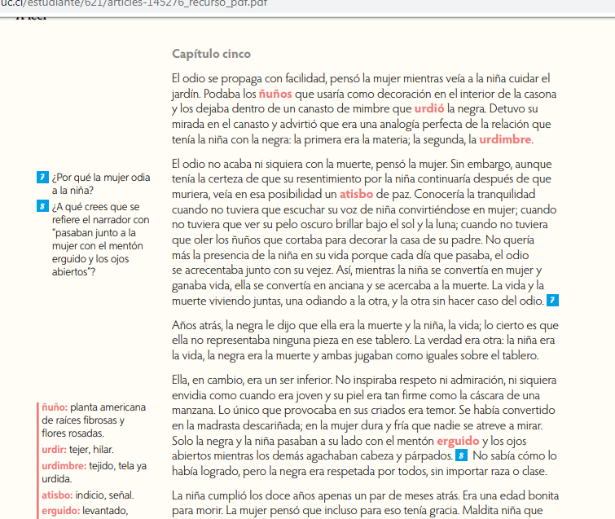

8. A medida que vas leyendo, responde en tu cuaderno las preguntas 1 a 6 y las preguntas indicadas con lupa que acompañan el texto.

Después de la lectura

Responde las siguientes preguntas en tu cuaderno: a

Cuáles son los personajes relevantes del capítulo?
¿Dónde escondió el veneno la madrastra? c
¿Cuál es el desenlace del capítulo cinco?
RESPONDE LAS PREGUNTAS

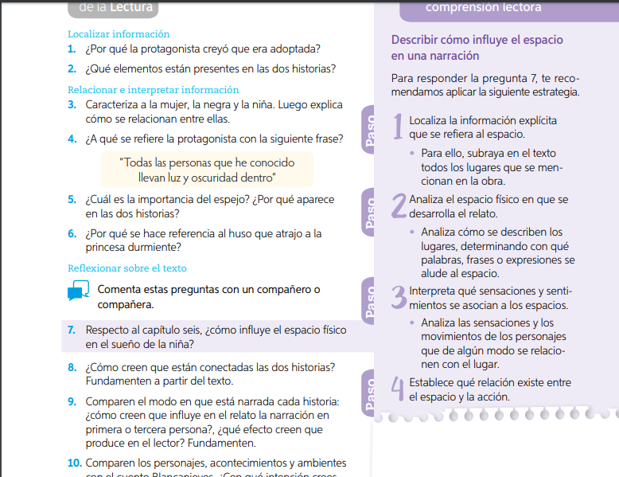

RESPONDE LAS PREGUNTAS EN TU CUADERNO.

